附件：
注册/登录流程如下：
- 注册
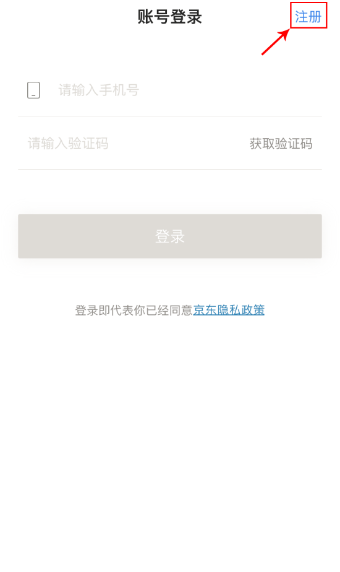
- 选择学校

- 身份验证：（填写通行码和验证码）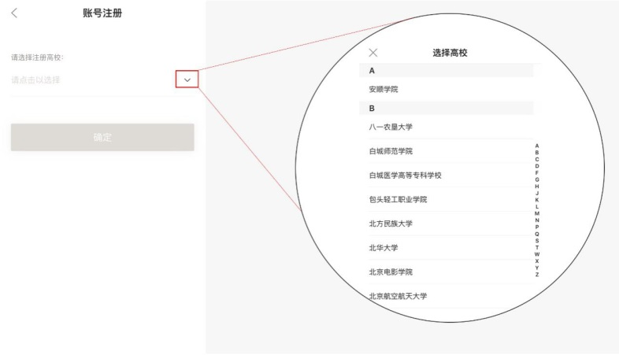
通行码为：HBDESFXY 验证码为：HBES123321
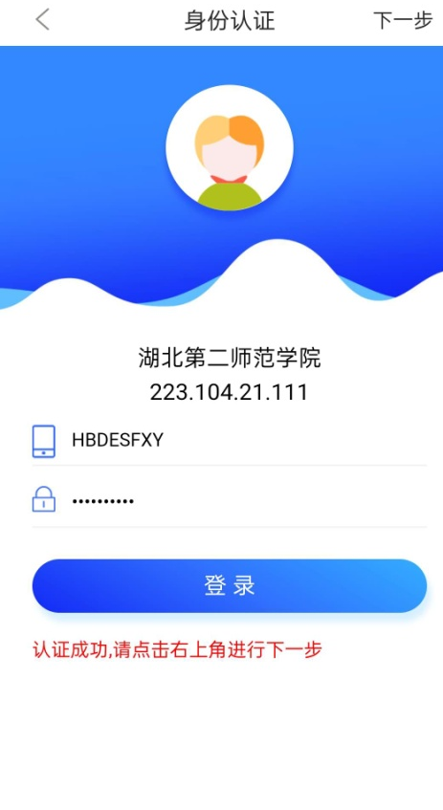

4、通过验证后，填写真实信息，提交注册
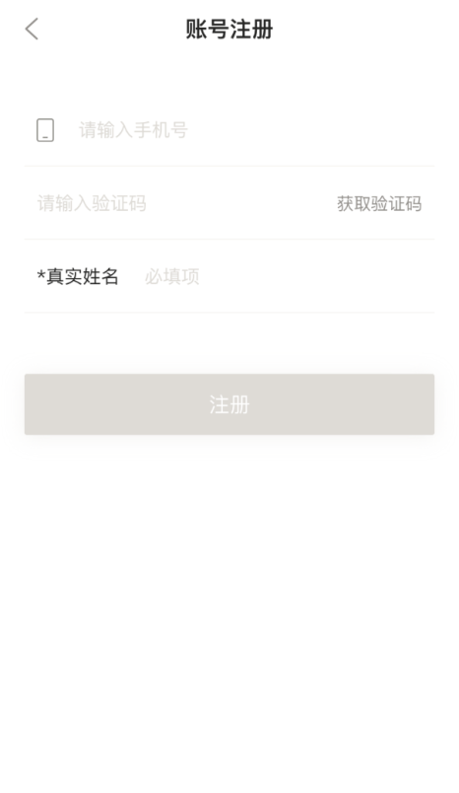

【注意：在注册时，选择各自所在的学校+手机号+真实姓名（这些信息真实填写是为了方便之后与图书馆读者信息做匹配时，可获得持续使用的权限，如不是本校的师生，则失去使用的权限】

